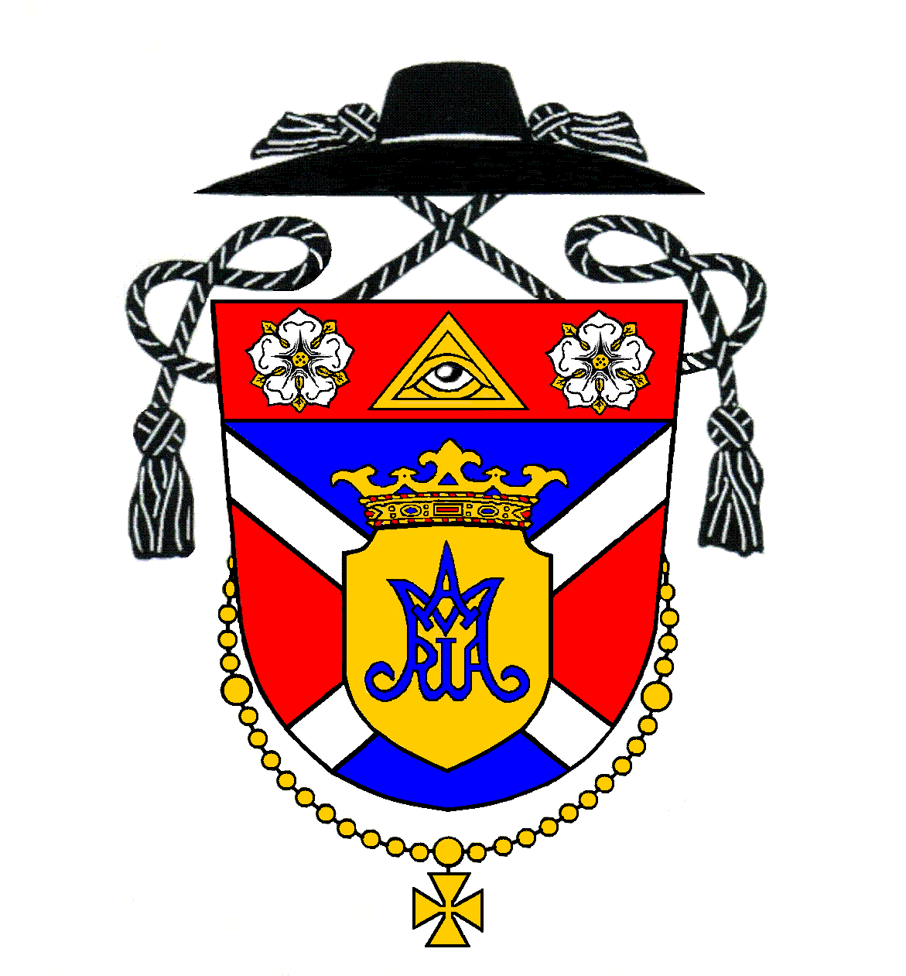
Rímskokatolícka farnosť Kostolná pri Dunaji

Program svätých omší na týždeň
po 34. nedeli v Cezročnom období

Nedeľa | 25. november | Tridsiata štvrtá nedeľa v cezročnom období  Nedeľa Krista Kráľa – slávnosť
8:00 (M) | Hrubý Šúr | Za Jána Sebőka a Magdalénu
9:30 (M) | Kostolná p. D. | Za veriacich
11:00 (S) | Kostolná p. D. | Za Františka Cepišáka (5. výr.)

Pondelok | 26. november | Pondelok 34. týždňa v Cezročnom období
---- | ---- | ----

Utorok | 27. november | Utorok 34. týždňa v Cezročnom období
17:00 (M) | Kostolná p. D. | Za súrodencov Štefana Mucsku, Agnesu, Imricha, Juraja a rodičov

Streda | 28. november | Streda 34. týždňa v Cezročnom období
17:00 (M) | Kostolná p. D. | Za Paulu Chamutyovú, Juraja Szikharta a manželku Annu
18:00 (S) | Hrubý Šúr | Za rodičov a Petranu

Štvrtok | 29. november | Štvrtok 34. týždňa v Cezročnom období
17:00 (M) | Kostolná p. D. | Za Jána Lukacsovicsa, manželku Apolóniu a príbuzných

Piatok | 30. november | Sv. Ondreja, apoštola – sviatok
17:00 (M) | Kostolná p. D. | Za Alžbetu Bereczkiovú a za členov rodiny Ocsko
18:00 (M) | Hrubý Šúr | Za Gejzu Karácsonya, manželku Agnesu a rodičov

Sobota | 1. december | Večerná svätá omša je z nasledujúcej nedele
15:00 (S) | Kostolná p. D. | ♥ Tomáš Tóth & Lucia Baráthová (sobášny obrad bez sv. omše)
17:00 (S-M) | Hrubá Borša | Za Irenu Pápayovú, manžela Ladislava a st. rodičov Mészárosových

Nedeľa | 2. december | Prvá adventná nedeľa
8:00 (M) | Hrubý Šúr | Za Jozefa Klúcsika a rodičov
9:30 (M) | Kostolná p. D. | Za Ladislava Borsa, za členov rodiny Borsových a Molnárových
11:00 (S-rod.) | Kostolná p. D. | Za veriacich

Rímskokatolícka cirkev, Kostolná pri Dunaji 16, 903 01 Senec, internet: www.kostolna.fara.sk
Farnosť spravuje: Mgr. Pavol Gajdoš, farár, tel. kontakt: 0902/359859, email: pal@szm.sk

Római Katolikus Egyházközség, Egyházfa

Szentmisék rendje az évközi idő
34. vasárnapja utáni hétre

Vasárnap | November 25. | Évközi idő harmincnegyedik vasárnapja  Krisztus Király vasárnapja – ünnep
8:00 (M) | Hegysúr | Sebők Jánosért és Magdolnáért
9:30 (M) | Egyházfa | Hívekért
11:00 (Sz) | Egyházfa | Cepišák Ferencért (5. évf.)

Hétfő | November 26. | Hétfő az évközi idő 34. hetében
---- | ---- | ----

Kedd | November 27. | Kedd az évközi idő 34. hetében
17:00 (M) | Egyházfa | Mucska István, Ágnes, Imre, György testvérekért, valamint szüleikért

Szerda | November 28. | Szerda az évközi idő 34. hetében
17:00 (M) | Egyházfa | Chamuty Pauláért, Szikhart Györgyért és neje, Annáért
18:00 (Sz) | Hegysúr | szülőkért és Petranáért

Csütörtök | November 29. | Csütörtök az évközi idő 34. hetében
17:00 (M) | Egyházfa | Lukacsovics Jánosért, neje, Apollóniáért és családtagokért

Péntek | November 30. | Szent András, apostol – ünnep
17:00 (M) | Egyházfa | Bereczki Erzsébetért és az Ocsko család tagjaiért
18:00 (M) | Hegysúr | Karácsony Gézáért, neje, Ágnesért és szülőkért

Szombat | December 1. | Esti szentmise vasárnapi érvényességgel
15:00 (Sz) | Egyházfa | ♥ Tóth Tamás & Baráth Lucia (esküvői szertartás szentmise nélkül)
17:00 (Sz-M) | Nagyborsa | Pápay Irénért, férje, Lászlóért és Mészáros nagyszülőkért

Vasárnap | December 2. | Advent első vasárnapja
8:00 (M) | Hegysúr | Klúcsik Józsefért és szüleiért
9:30 (M) | Egyházfa | Bors Lászlóért, valamint a Bors és a Molnár család tagjaiért
11:00 (Sz-csal.) | Egyházfa | Hívekért

Római katolikus egyház, Egyházfa 16, 903 01 Szenc, internet: www.kostolna.fara.sk

A plébániát vezeti: Mgr. Gajdoš Pál atya, plébános, tel.: 0902/359859, email: pal@szm.sk

Oznamy na týždeň po 34. nedeli v Cezročnom období
Adorácia | Adorácia bude v piatok od 16:00 v Kostolnej do večernej svätej omše.
Spovedanie | Spovedám vždy podľa možností pár minút pred svätou omšou.
Požehnanie  pred pôrodom | O týždeň, 2. decembra 2018, na rodinnej svätej omši sa udelí požehnanie pred pôrodom. Pozývam všetky ženy, mamičky, ktoré sú v požehnanom stave.
Stretká pre deti | Je tu možnosť zapísať deti od prvého ročníka základnej školy na „stretká“, ktoré by ich viedli v hlbšom spoznávaní Boha, ale tiež nadviazaniu kamarátstiev s deťmi v rovnakom veku a hodnotovom nastavení. Bližšie informácie sú na nástenke.
Adventné vence | Budúcu nedeľu požehnávame adventné vence. Deti pozývame do Hrubého Šúra v sobotu o 15:00 do telocvične školy, kde si budú môcť vyrobiť adventné vence. Treba si zo sebou priniesť potrebné ozdoby a sviečky.
Adventný večer a svätý Mikuláš | V mene všetkých zainteresovaných organizátorov vás srdečne pozývam na adventný večer so svätým Mikulášom v nedeľu 9. decembra 2018 o 16:00 pri novom altánku na farskom dvore. Pripravený je trh s ručnými výrobkami, dychovka, živý koncert pre deti, kapustnica, guláš, varené víno, horúca čokoláda, čaj a ďalšie prekvapenia. Budú aj koníky s kočom.
Zbierka | Na budúcu nedeľu je vo všetkých kostoloch jesenná zbierka na charitu.
Zbierka | Dnešnú nedeľu máme pravidelnú mesačnú zbierku na opravu farského kostola a prevádzkové náklady farnosti. Vopred ďakujem za vašu štedrosť.

Szentségimádás | Pénteken lesz 16.00-tól Egyházfán.
Gyóntatás | Gyóntatok mindig pár perccel a szentmise előtt.
Kismamák megáldása | Jövő vasárnap, december 2-án, a 11.00-kor kezdődő szentmisén megáldom a szülés előtt álló kismamákat. Minden várandós anyukát szeretettel várunk.
Találkozók gyerekeknek | Lehetőség nyílik első osztályos kortól beíratni a gyerekeket olyan találkozókra, melyek Isten mélyebb megismerésére irányulnának és ahol hasonló korú és érdeklődésű gyerekekkel találkoznának. Bővebb információk a faliújságon.
Adventi koszorúk készítése | Jövő vasárnap fogom megáldani az adventi koszorúkat. Szombaton lesz lehetőség közösen elkészíteni a koszorúkat Hegysúron. A cserkészek mindenkit szeretettel várnak 15.00-ra a tornaterembe. Mindenki hozzon magával gyertyákat, ágakat, díszeket és egyéb hozzávalókat!
Adventi Mikulás-várás | Mindenkit szeretettel várnak a szervezők az adventi esttel egybekötött Mikulás-várásra Egyházfán a plébániaudvarra december 9-én 16:00 órára. Lesz lovaskocsi, kézművesvásár, fúvószenekar, élőkoncert gyerekeknek, káposztaleves, gulyás, forralt bor, forró csokoládé, tea és még sok meglepetés.
Gyűjtés | Jövő vasárnap tarjuk templomainkban a rendszeres őszi gyűjtést a Karitászra.
Gyűjtés | A mai vasárnapon tartjuk a rendszeres havi gyűjtést a plébániatemplom javítására és a plébánia működtetési költségeire. Előre is köszönöm nagylelkűségüket!
Hirdetések az évközi idő 34. vasárnapja utáni hétre

